**Đặc tả bài tập số 2**

1. Đặc tả

Bài tập số 2 yêu cầu sinh viên tìm hiểu về <https://github.com>/ & <https://git-scm.com/> và thực hiện 1 số yêu cầu sau:

1. Tạo một repository “HelloWorld” và mời những người trong nhóm tham dự project.
2. Tìm hiểu và giải thích **chi tiết** giao diện sử dụng của một project (hình minh họa).

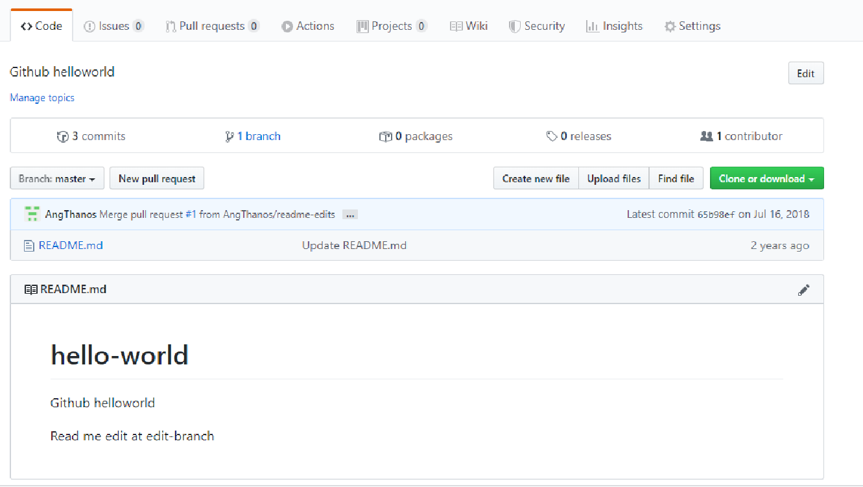

1. Tìm hiểu các lệnh được sử dụng trong git.
2. Quay video minh họa các thao tác với tập lệnh của git để upload project lên github, thêm một file mới, xử lý các conflict xảy ra.
3. Các chức năng khác mà nhóm tự tìm hiểu.
4. Hình thức báo cáo

Báo cáo phải có:

* Trang bìa: có tiêu đề, thành viên nhóm
* Mục lục
* Danh sách hình ảnh
* Nội dung: được chia theo chương mục rõ ràng (ví dụ ở bài tập này sẽ có ít nhất 3 chương)
  + Chương 1: Giới thiệu về Git, Github và giao diện cơ bản.
  + Chương 2: Các tập lệnh cơ bản.
  + Chương 3: …
  + Chương 4: Tổng kết
  + Tài liệu tham khảo.

1. Quy định

- Sinh viên nộp deadline theo đúng thời gian (21h00 ngày 07/03/2022).

- Nghiêm cấm việc sao chép nội dung giữa các nhóm khác nhau. Nếu có, cả 2 nhóm sẽ bị 0 điểm môn học.

- Nộp bài với tên MaNhom_MSSV_NhomTruong.rar( hoặc zip) bao gồm các nội dung sau:

a) Folder Document: Chứa file báo cáo như ở mục 2.

b) Folder Video: Thực hiện yêu cầu 1.d).

c) File readme.txt: chứa thông tin nhóm thực hiện và một số ghi chú khác của nhóm.

*Lưu ý:* Trong trường hợp vượt quá dung lượng, các nhóm upload file lên google drive và nộp link lên deadline.